Утверждено
постановлением Администрации
городского округа Верхотурский
от 25.05.2020г. № 364
«Об установлении публичного сервитута»

ОПИСАНИЕ МЕСТОПОЛОЖЕНИЯ ГРАНИЦ
Публичный сервитут для размещения объекта ВЛ-0,4 кВ с опоры №33 ВЛ-0,4 кВ Новая Фура от ТП-1502
(наименование объекта, местоположение границ которого описано (далее - объект)
Раздел 1
Сведения об объекте
N п/п | Характеристики объекта | Описание характеристик
1 | 2 | 3
1 | Местоположение объекта | Свердловская область, Верхотурский р-н, Привокзальный п
2 | Площадь объекта ± величина погрешности определения площади (P ± ∆P), м² | 461 ± 8
3 | Иные характеристики объекта | 1. Публичный сервитут устанавливается (согласно п. 1 ст. 39.37 Глава V.7. "Установление публичного сервитута в отдельных целях" Земельного кодекса Российской Федерации от 25 октября 2001 г. N 136-ФЗ) для использования земельных участков и (или) земель в целях размещения объектов электросетевого для эксплуатации линии электропередачи «ВЛ-0,4 кВ с опоры №33 ВЛ-0,4 кВ Новая Фура от ТП-1502» с кадастровым номером 66:09:0201013:974 сроком на 49 лет.

Раздел 2
Сведения о местоположении границ объекта
1. Система координат МСК-66, зона 1
2. Сведения о характерных точках границ объекта
Обозначение характерных точек границ | Координаты, м |  | Метод определения координат характерной точки | Средняя квадратическая погрешность положения характерной точки (Mt), м | Описание обозначения точки на местности (при наличии)
 | X | Y
1 | 2 | 3 | 4 | 5 | 6
1 | 616631.11 | 1540727.16 | Метод спутниковых геодезических измерений (определений) | 0.1 | -
2 | 616632.52 | 1540694.05 | Метод спутниковых геодезических измерений (определений) | 0.1 | -
3 | 616634.15 | 1540659.31 | Метод спутниковых геодезических измерений (определений) | 0.1 | -
4 | 616636.67 | 1540612.12 | Метод спутниковых геодезических измерений (определений) | 0.1 | -
5 | 616640.66 | 1540612.32 | Метод спутниковых геодезических измерений (определений) | 0.1 | -
6 | 616638.15 | 1540659.50 | Метод спутниковых геодезических измерений (определений) | 0.1 | -
7 | 616636.52 | 1540694.24 | Метод спутниковых геодезических измерений (определений) | 0.1 | -
8 | 616635.11 | 1540727.33 | Метод спутниковых геодезических измерений (определений) | 0.1 | -
1 | 616631.11 | 1540727.16 | Метод спутниковых геодезических измерений (определений) | 0.1 | -

3. Сведения о характерных точках части (частей) границы объекта
Обозначение характерных точек части границы | Координаты, м |  | Метод определения координат характерной точки | Средняя квадратическая погрешность положения характерной точки (Mt), м | Описание обозначения точки на местности (при наличии)
 | X | Y
1 | 2 | 3 | 4 | 5 | 6
-
- | - | - | - | - | -

Раздел 3
Сведения о местоположении измененных (уточненных) границ объекта
1. Система координат МСК-66, зона 1
2. Сведения о характерных точках границ объекта
Обозначение характерных точек границ | Существующие координаты, м |  | Измененные (уточненные) координаты, м |  | Метод определения координат характерной точки | Средняя квадратическая погрешность положения характерной точки (Mt), м | Описание обозначения точки на местности (при наличии)
 | X | Y | X | Y
1 | 2 | 3 | 4 | 5 | 6 | 7 | 8
- | - | - | - | - | - | - | -

3. Сведения о характерных точках части (частей) границы объекта
Обозначение характерных точек части границы | Существующие координаты, м |  | Измененные (уточненные) координаты, м |  | Метод определения координат характерной точки | Средняя квадратическая погрешность положения характерной точки (Mt), м | Описание обозначения точки на местности (при наличии)
 | X | Y | X | Y
1 | 2 | 3 | 4 | 5 | 6 | 7 | 8
-
- | - | - | - | - | - | - | -

Раздел 4
План границ объекта
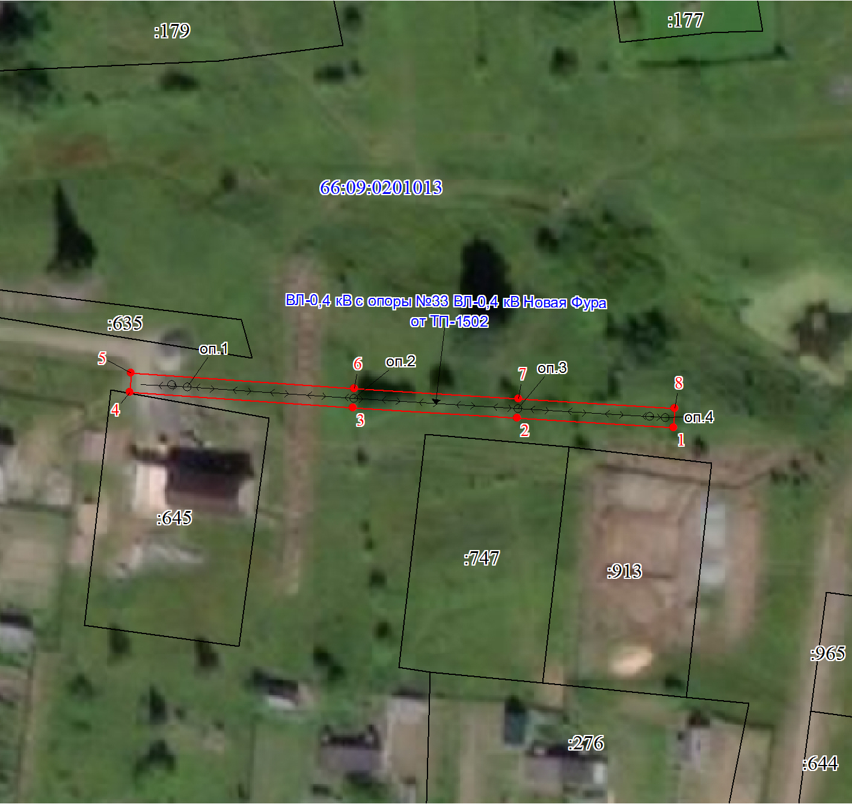
Масштаб 1:1000

Используемые условные знаки и обозначения:
 | Характерная точка границы объекта
 | Надписи номеров характерных точек границы объекта
 | Граница объекта
 | Существующая часть границы, имеющиеся в ЕГРН сведения о которой достаточны для определения ее местоположения
 | Надписи кадастрового номера земельного участка
 | Граница кадастрового квартала
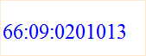 | Обозначение кадастрового квартала

